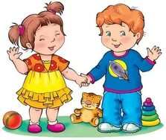
Фото отчёт развлечения в младшей группе "Колокольчик"
«Вот какие мы большие»
Цель: создание атмосферы радостного настроения в ходе совместных музыкально - игровых действий при организации развлечения.
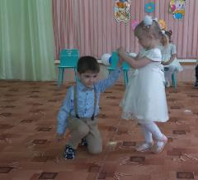
Задачи: упражнять детей становиться в пары, выполнять музыкально – ритмические движения;
формировать умение подчиняться общему темпу, хором произносить текст игры;
развивать певческие навыки, активность в играх, танце, эмоциональную отзывчивость;
воспитывать доброжелательное отношение друг к другу.

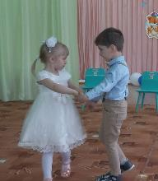
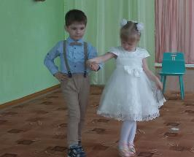

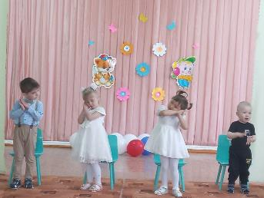
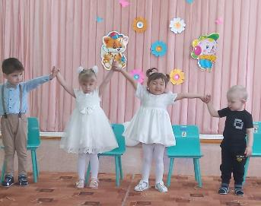

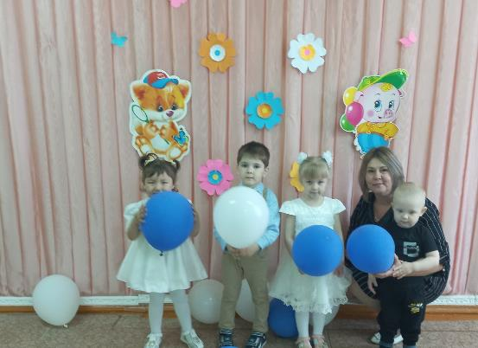
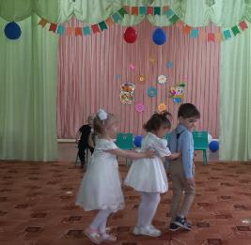

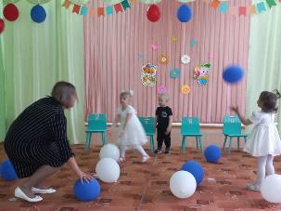
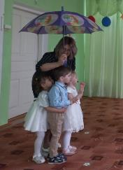

Подготовили и провели:
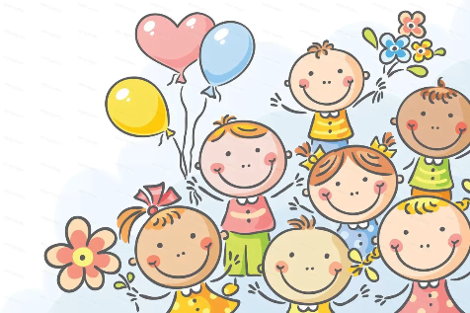
воспитатель Толстых Л.В., муз. рук. Мирошникова Е.В.

